MANUAL DE INSTALACIÓN DE ECLIPSE

ÍNDICE

1.-Instalación de Java

2.-Instalación de Eclipse

1.- Instalación de java

Para poder desarrollar código con eclipse en java primero necesitamos instalar java. El proceso es sencillo. Se descargan los archivos necesarios desde su pagina oficial y se procede a la instalación.

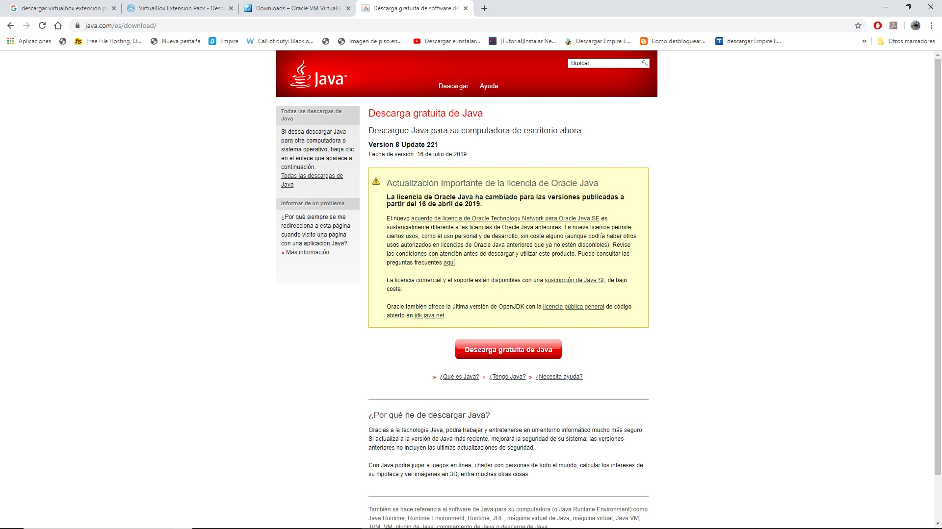

Para instarlo lo primero es ejecutar el archivo descargado pulsando con el ratón encima de el. La instalación es muy sencilla. Se aceptan los permisos y se procede a realizar la instalación. El proceso lleva muy poco tiempo, en un momento esta instalado
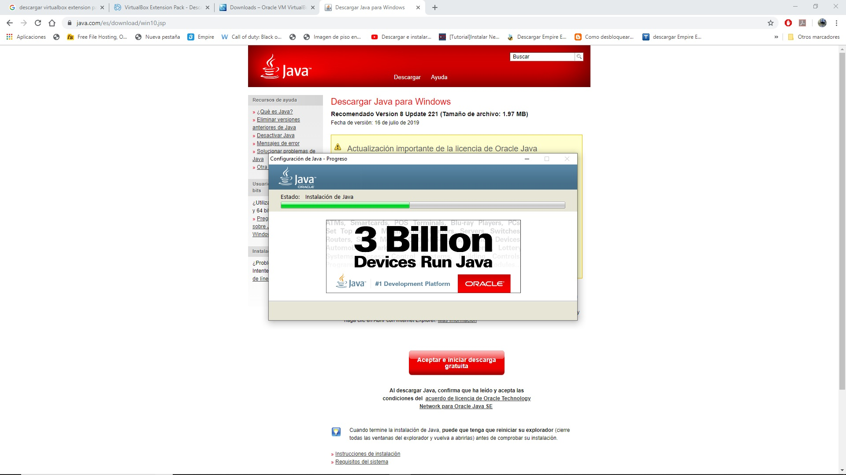

2.-Instalación de eclipse

La instalación de este entorno lleva un poco mas de tiempo. La descarga se realiza también desde la pagina principal.

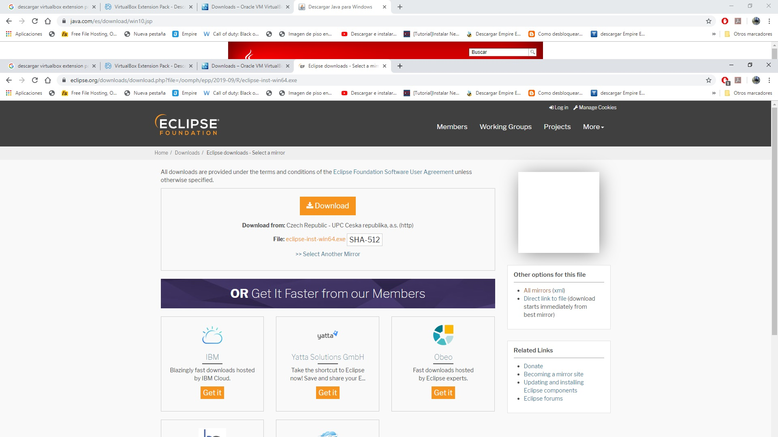

Una vez descargado el archivo.exe lo ejecutamos como antes. Seleccionamos Eclipse IDE for Java Developers y continuamos.

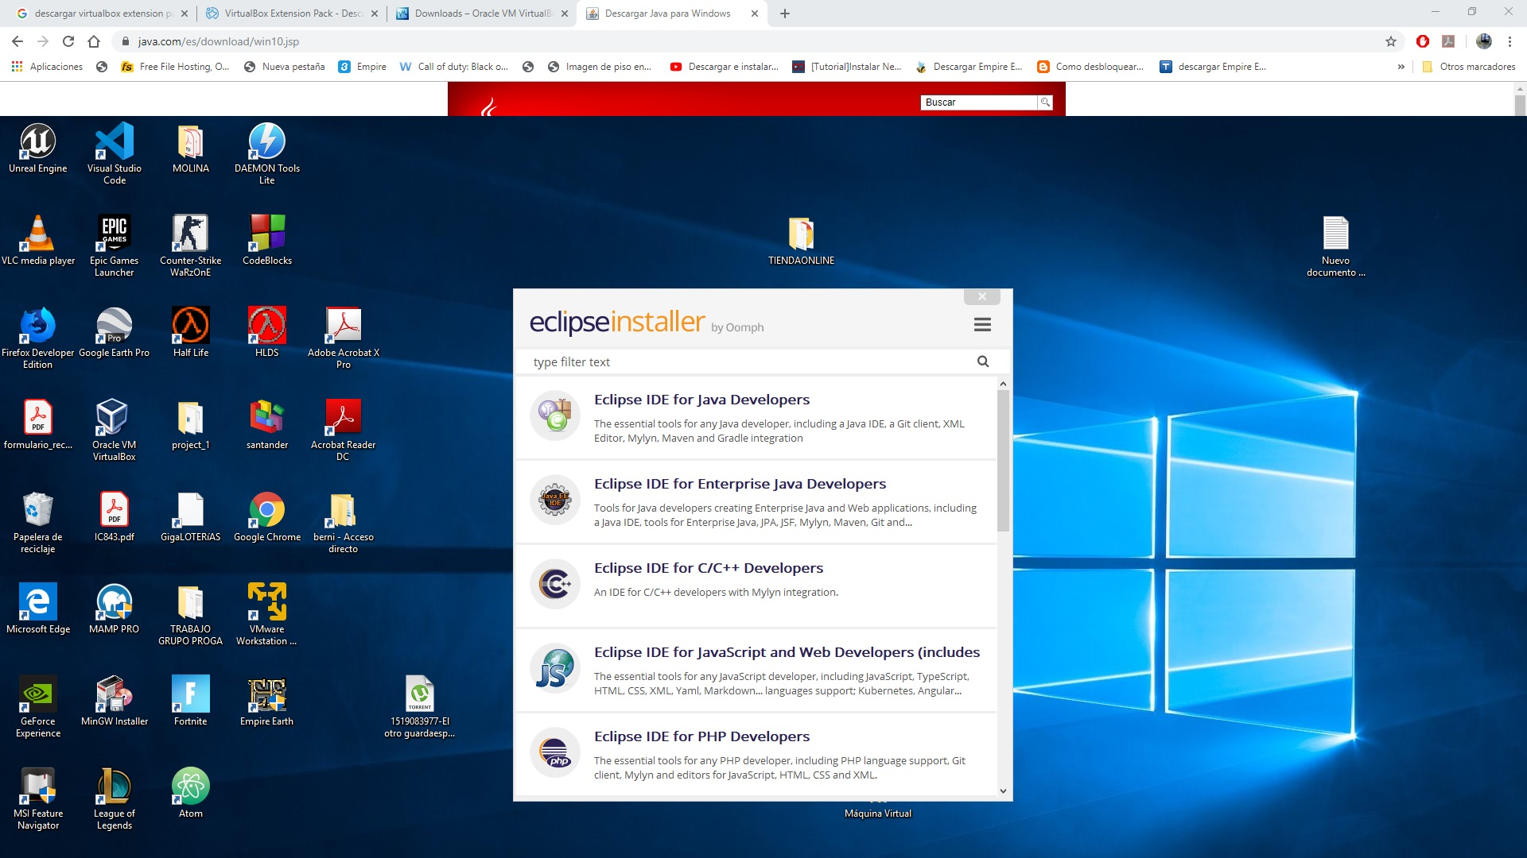

Aceptamos los permisos y se empieza a instalar. Cuando el ordenador nos avise estará instalado. Estas dos instalaciones no se diferencian mucho de cualquier instalación de un programa.

